Mailverkeer van applicaties
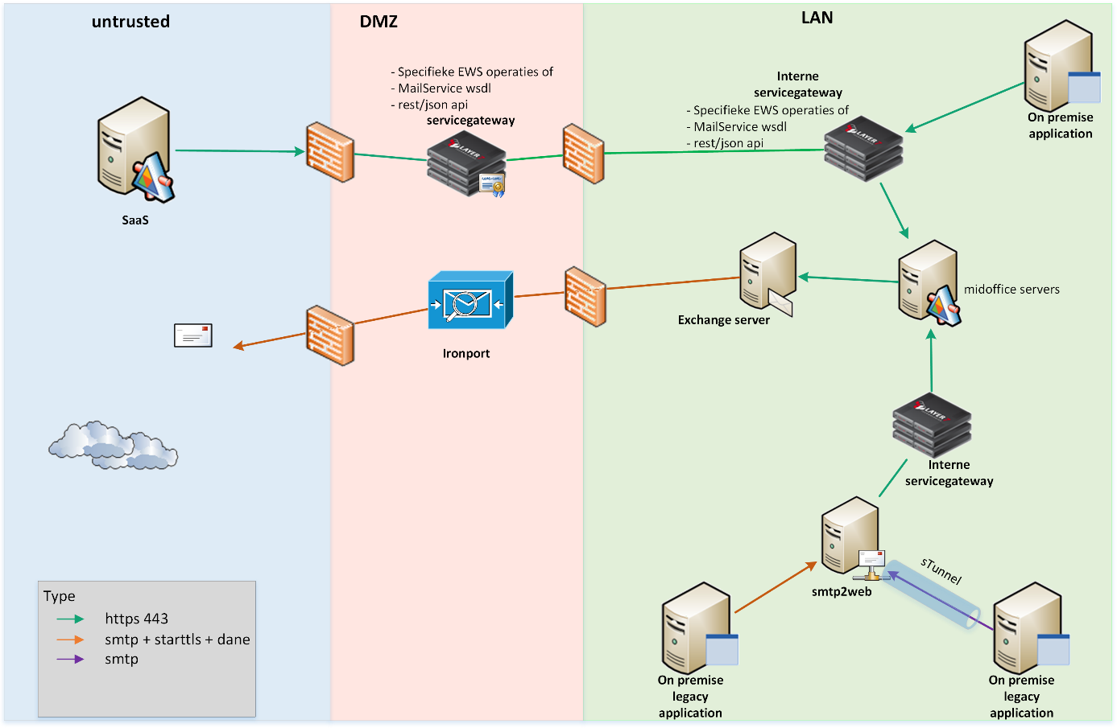

Externe applicaties / SaaS
Er zijn 3 mogelijkheden
- Externe applicaties kunnen met een eigen maildomein mailen (niet @s-hertogenbosch.nl)
- Of gebruik maken van een SOAP koppeling, daarin zijn 2 mogelijkheden;
  - Of gebruik van de VerzendEmail service (voorbeeldberichten apart aangeleverd)
  - Of dat Gemeente s-Hertogenbosch een service levert die een aantal Microsoft EWS (Exchange Web Services) soap operations beschikbaar stelt aan de leverancier
- Of gebruik maken van een json/rest api
Deze api wordt ontwikkeld binnen common ground

De laatste 2 mogelijkheden maken het mogelijk om vanaf het @s-hertogenbosch.nl domein te mailen. Middels noreply@s-hertogenbosch.nl of een te specificeren account.

Interne applicaties

Nieuwe applicaties moeten koppelen via de bij SaaS beschreven service of api methode. Deze services zijn namelijk ook intern beschikbaar.

Interne legacy applicaties met SMTP connectie mogelijkheden kunnen verbinden met een interne server; smtp2web. Deze linux oplossing ontvangt over SMTP een bericht. Dit bericht wordt getransformeerd naar JSON en verstuurd over secure http naar de interne servicegateway. Hier wordt het bericht verder in de bestaande policies meegenomen naar de EWS servicelaag.

Er zijn hier in 2 variaties:
- De applicatie beschikt over de benodigde SMTP beveiliging (STARTTLS, DANE)
- De applicatie beschikt niet over SMTP beveiliging. Tussen de applicatieserver en de SMTP2WEB voorziening wordt een s-tunnel (Secure Tunnel) opgezet door ICT/A
  - NB Unsecure SMTP vanaf de client is niet toegestaan, dus applicatieserver is nodig

Verdere uitleg mogelijkheden

Exchange Web Services

EWS staat voor Exchange Web Services. Het is de SOAP XML webservicelaag van Microsoft om verschillende Exchange taken uit te kunnen voeren. Bijvoorbeeld het versturen van e-mail of het maken van een afspraak. De gemeente ’s-Hertogenbosch draait Microsoft Exchange 2016 on premise. Leveranciers die aan willen sluiten op de EWS manier hoeven alleen te kijken naar de operaties die uitgevoerd moeten worden. De documentatie van EWS is te vinden op de Microsoft site; https://docs.microsoft.com/en-us/exchange/client-developer/web-service-reference/web-services-reference-for-exchange om de SOAP messages te maken. Er is ook een Managed API die geinclude kan worden in je ontwikkelomgeving. De Managed API neemt het zelf maken van de SOAP berichten uit handen.
De authenticatie op onze Exchange omgeving is een onderdeel waar de leverancier zich niet druk om hoeft te maken. Dit wordt geregeld door onze integratielaag. Als er enige authentication op het bericht is toegepast dan wordt dit gestript door de gateway. Wel blijft het standaard om van buiten te verbinden met onze integratielaag middels 2-zijdige TLS authenticatie.
In deze link een voorbeeld van Microsoft om een mail te versturen: https://docs.microsoft.com/en-us/exchange/client-developer/web-service-reference/createitem-operation-email-message

NB Microsoft stapt over op Graph. Het berichtenverkeer van Graph ondersteunen we ook.

VerzendEmail service

Het is een SOAP service, net als EWS. Maar kleiner en het verzenden van een mail is te doen in 1 simpel bericht. Ook is het mogelijk om een attachment te versturen, dit door de bijlage als BASE64 tekst toe te voegen aan het bericht. Voorbeelden staan onder de tekst.
Het bericht wordt door onze gateway en servicelaag geconverteerd naar een EWS call en deze wordt aangeboden aan de interne Exchange server. Deze infrastructuur zal de mail versturen.

Het endpoint van deze service is al beschikbaar en deze is voor de acceptatieomgeving: https://servicegateway.accp.s-hertogenbosch.nl/VerzendEmail
Beveiliging is geregeld middels 2-zijdig TLS (MTLS) dus moet er eerst contact zijn om de certificaten uit te wisselen.

Json/Rest api
Deze API is werkend in de common ground oplossing genaamd Signalen.
Design and implement API for sending e-mails · Issue #77 · Signalen/backend · GitHub
Generate OpenAPI specification for e-mail REST API · Issue #120 · Signalen/backend · GitHub

Een voorbeeldbericht zou zijn;

